PRÉNOM: David COURS : Gestion des Risques Informatiques (GRI)

NOM: Alcide PROFESSEUR : Mr Austin Waffo Kouhoué

TP Exemple pratique Avec CMD

1 créer deux répertoires nommés seance5_1 et seance5_2 dans le répertoire seance5

Tout d’abord nous allons créer le répertoire séance5 grace au commande **mkdir**(make directory), commande permettant de créer des dossier sur windows et **mkdir -p** ou **mkdir** sur Git

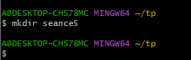**Sur CMD** **Sur Git**

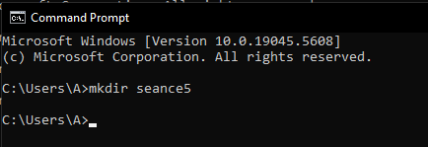

Pour créer les deux autres dossiers seance5_1 et seance5_2 dans seance5 nous allons avant tout entrer dans seance5 en utilisant la commande **cd** et créer les deux autres dossiers

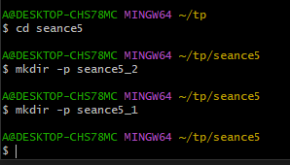 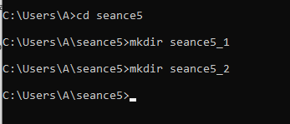**Sur CMD** **Sur Git**

2. Créer deux fichiers nommés info1.txt et info.txt dans le répertoire seance5

Pour créer les deux fichier dans séances5 nous allons utilizer la commande **echo** et le signe **>** et **touch**

**Sur CMD Sur Git**

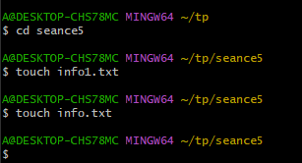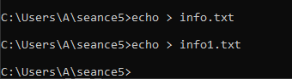

Vérificaton de la création des 2 fichiers et des 3 répertoires avec la commande dir

**Sur CMD**

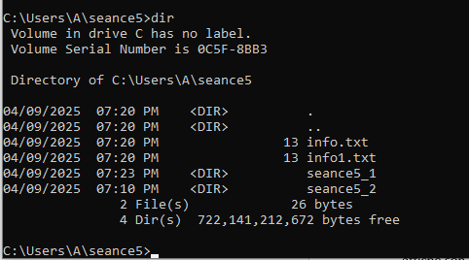

**Sur Git**

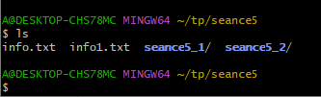

3 A travers la commande cp, copier ces deux fichiers du répertoire seance5 vers le répertoire seance5_1

**Sur CMD**

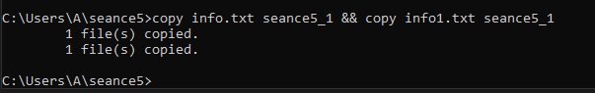

**Sur Git**

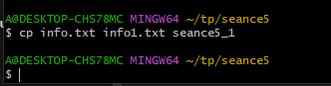

Pour vérifier que les fichiers ont bien été copiés nous allons entrer dans seance5_1 et utilizer la commande **dir** et utiliser **ls** sur git pour afficher son contenu.

**Sur CMD**

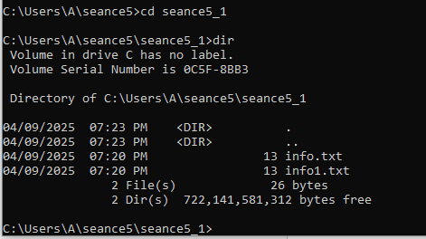

**Sur Git**

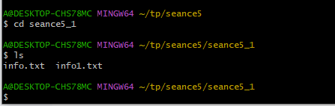

4 A travers la commande cp toujours, copier ces deux fichiers du répertoire seance5_1 vers repertoire seance5_2 sans se positionner dans le repertoire seance5_1

Pour arriver à faire cela, nous allons sortir de seance5_1 et utiliser le nom du dossier où se trouve les 2 fichiers \ le nom des fichiers et mettre l’emplacement ou l’on aimerait copier ces fichiers.

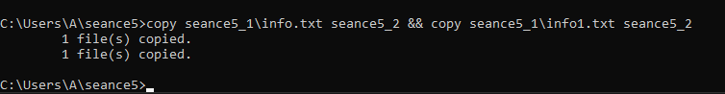Sur CMD

**Sur Git**

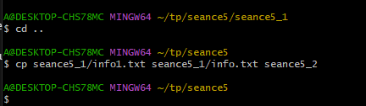

Vérification avec la commande **dir/ls** pour cela, avant tout, nous allons utiliser cd pour entrer dans seance5_2

**Sur CMD**

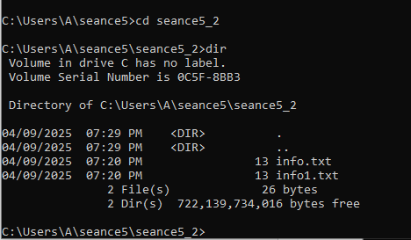

**Sur Git**

